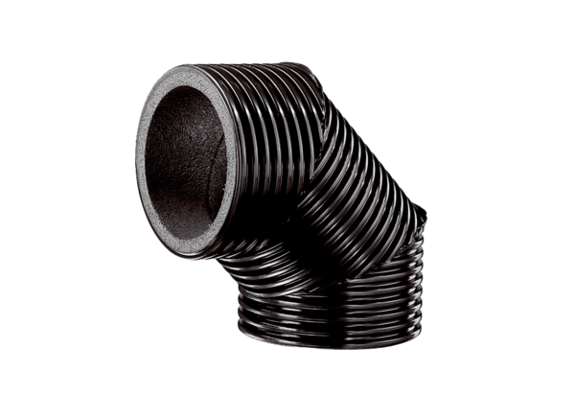Колено вентиляционной трубы с теплоизоляцией MT-B125 90/45Комплект поставки: 1 штукАссортимент: К
Номер артикула: 0059.0983Изготовитель: MAICO

